Ј Е Л О В Н И К З А В Р Т И Ћ Е И Ј А С Л Е ЈУН II ДЕО 2025
СА ПРЕДЛОГОМ ЈЕЛОВНИКА ЗА РОДИТЕЉЕ ДО КРАЈА ДАНА
ДОРУЧАК,УЖИНА,РУЧАК И ВОЋНА ПОРЦИЈА ОБЕЗБЕЂЕНИ У ВРТИЋУ ВЕЧЕРА-ПРЕДЛОГ ЗА РОДИТЕЉЕ ДО КРАЈА ДАНА
ДАТУМ И ДАН | ДОРУЧАК 7:30-8:30  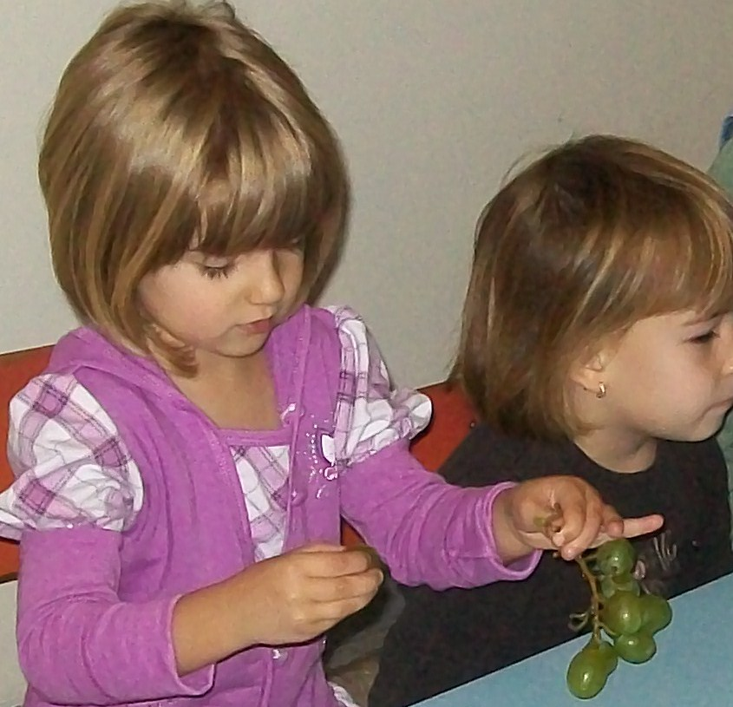 | 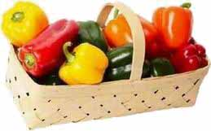УЖИНА 10:30-11:30 | 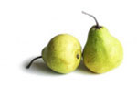 РУЧАК  13:30-14:30  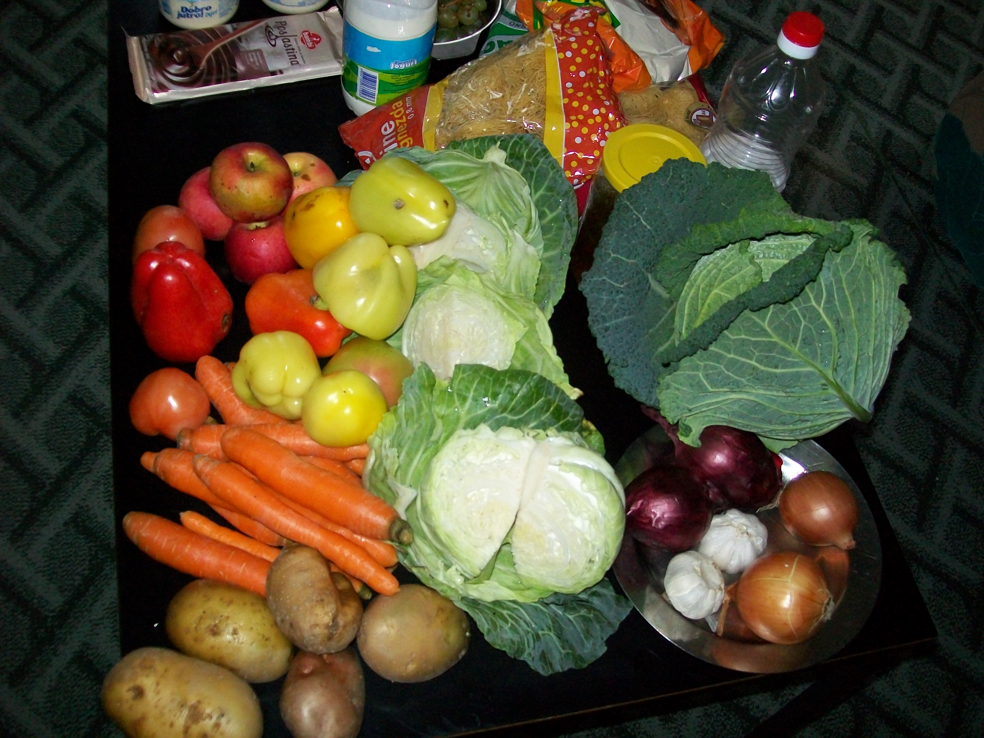 | ВОЋНА ПОРЦИЈА  16:00 | ВЕЧЕРА  18:30
16.06.2025.  Понедељак | Слани штапић,јогурт | Миркино медено срце | Пасуљ,купус салата,хлеб | Јабука | Печено бело пилеће месо са кук.брашном,печена паприка,парадајз салата,јогурт,хлеб
17.06.2025.  Уторак | Качамак са млеком | Воћни колач са јабуком | Кромпир паприкаш са пилетином,купус салата,хлеб | Јабука | Јогурт,туњевина,сирко,хлеб
18.06.2025.  Среда | Намаз од сланине хамбуршке,кук.шећерца, павлаке и кис.краставаца,чај нана,хлеб | Штрудла мак | Динстани грашак,фаширана шницла од ослића,купус салата,хлеб | Јабука | Млеко,маслац,мед,хлеб
19.06.2025.  Четвртак | Млеко,маргарин,мармелада, хлеб | Плетеница | Крем чорба од поврћа,мусака од тиквица,кисело млеко,хлеб | Јабука | Јогурт,царска пита са интегралним брашном
20.06.2025.  Петак | Барено јаје,павлака,хлеб,чај нана | Пудинг | Отворена паприка,парадајз салата,хлеб | Бресква | Пилећа џигерица,тиквица грилована,кисело млеко,хлеб
23.06.2025.  Понедељак | Јогурт,интегрална кифла | Пита са јабуком | Пасуљ,парадајз салата,хлеб | Бресква | Попара са младим сиром,кисело млеко
24.06.2025.  Уторак | Млеко,,маргарин,мед,хлеб | Сањин колач са кремом и кексом | Куван купус са свињским месом,хлеб | Јабука | Печено бело пилеће месо,краставац салата,хлеб,кисело млеко
25.06.2025.  Среда | Чај нана,павлака,  туњевина,хлеб | Сутлијаш | Мусака од паприка и тиквица,парадајз салата,хлеб | Јабука | Пита са вишњама,млеко
26.06.2025.  Четвртак | Царска пита са сиром и шунком,чај нана | Кекс | Крем чорба од тиквица ,фаширана шницла од мешаног млевеног меса,кромпир пире, краставац салата | Јабука | Млеко,маслац мед,хлеб
27.06.2025.  Петак | Чај нана, намаз од пилећих прса,кук.шећерца, павлаке и кис.краставаца ,хлеб | Обланде млечне са чоколадом | Крем чорба од поврћа,  запечени разанци са сиром | Лубеница | Пржено јаје,хлеб, парадајз  салата
30.06.2025.  Понедељак | Јогурт,пројара са сиром | Овси кекс са комадићима чоколаде и кокосом | Пасуљ,парадајз салата,хлеб | Бресква | Печени ослић са кук.брашном,печена паприка,парадајз салата,јогурт,хлеб
Нутриционисти-дијететичари :Цвејић Данијела,Цвејић Живојин

